Еженедельный мониторинг БРТС в районе
14.02.2022
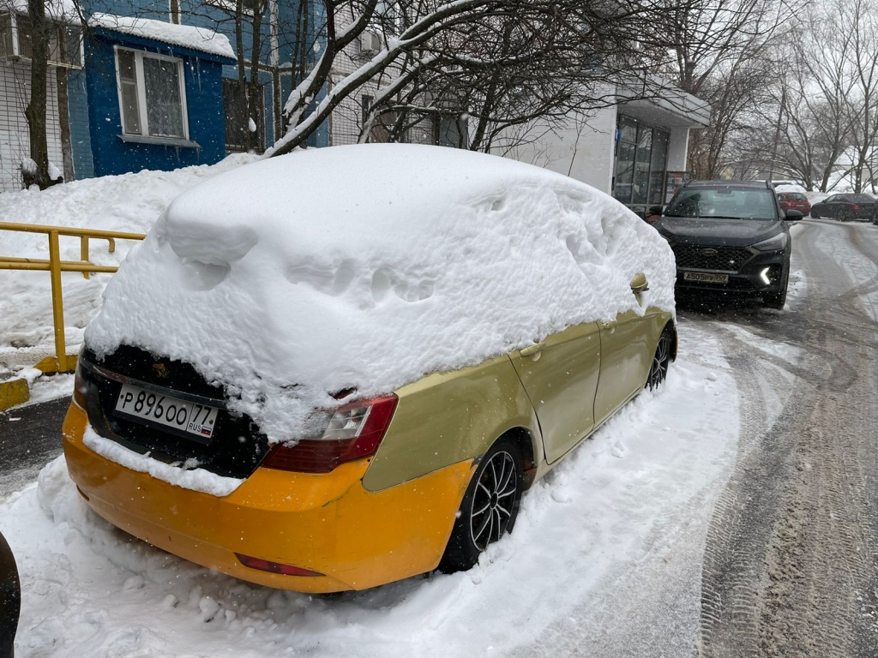
Мониторингом БРТС на территории района с 07.02.2022 по 13.02.2022 представителями управы выявлено 5 БРТС. Из них: Приведено в порядок собственниками - 5 За указанный период транспортные средства, признанные БРТС на специализированную стоянку не перемещались..

Адрес страницы: http://obruchev.mos.ru/presscenter/statji/detail/10617384.html
Управа Обручевского района города Москвы

